大连东软信息学院
毕业设计（论文）

论文题目：大学生校内问题反馈平台的
设计与实现

学 院： | 软件学院
专 业： | 软件工程
学生姓名： | 周海林
学生学号： | 18001020303
指导教师： | 邵欣欣
导师职称：
完成日期：

大连东软信息学院
Dalian Neusoft University of Information
大学生校内问题反馈平台的
设计与实现
黑体，二号，段前段后各1行，单倍行距，居中，如一行排不下，第2行居中，但不要仅仅是一或两个字，要符合断句的习惯。
前面空一行。采用一级标题排版：二号黑体，段前0行，段后1行，单倍行距，居中。
“摘要”两个字之间空一个中文空格。

摘 要
随着社会节奏在不断的加快，人们也从生活中体会到了各种各样的压力，其中毕业生就业压力最为明显。按目前的状况分析，普遍存在着招聘单位与求职者的一些关键信息的流失或信息的过时，无法达到信息的及时更新和共享，而职位中介机构面临的主要问题就是工作效率不高。
为了解决目前存在的问题，本课题在分析了毕业生求职应聘现状以及对现有的毕业生求职应聘管理系统进行研究比较的基础上，针对毕业生求职应聘的特殊性，设计研发了一套基于MVC的毕业生求职应聘管理系统。本系统的集成开发环境是MyEclipse，使用MySQL作为数据库管理系统，Web服务器采用Tomcat，运用MVC思想，采用Struts2框架技术实现。为了充分利用网络信息化的优势，招聘系统采用B/S结构。系统具有招聘职位管理、职位搜索、投递简历、新闻资讯、留言模块管理等功能，初步完成求职招聘管理系统的要求。招聘信息的录入全部在网上进行，招聘过程中所涉及的数据都在招聘信息库中进行传递和维护，因此数据的填写、更新都不需要以纸质方式进行处理，而是直接通过网络进行传递。
本系统的实现能够极大的提高求职应聘机构的工作效率，并达到求职信息和岗位需求信息的及时更新和实时共享。系统运行稳定，并且有良好的易用性，能够充分满足求职应聘者和中介机构的需求。
与前面内容空一行，小四宋体，1.5倍行距，段前段后各0行。
“关键词”三个字加粗。“：”要用中文全角的冒号。
关键词3到6个，不加粗，用“，”分隔，最后一个关键词后无标点符号。
一行排不下，第二行要缩进，且与第一个关键词对齐。

关键词：求职应聘，MVC，Struts2，B/S
说明：以上文字必须修改为自己的毕设系统的相关摘要文字，不要出现雷同！建议采用三段式写法：第一段描述背景与意义，文字占摘要总体文字比例不超过30%，一般3-4行为宜；第二段阐述论文主要完成的工作以及所使用的技术与工具，是摘要的主体，文字占摘要总体文字比例50%左右；第三段，描述结论，对效果进行评价，总结优缺点及改进方向，文字比例20%左右，3-4行为宜。中文摘要语句通顺，与论文正文内容相符；摘要中不要使用“将来时”语气。
摘要、目录共同编页码，采用大写罗马数字，宋体小五号，居中。

Design and Implementation of ** System based on MVC
Times New Roman，小四号，1.5倍行距，段前段后各0行。

Abstract
With moving increased competition of the operator, the new business demand is emerging constantly, as society continues to accelerate the rhythm, people experience from life to a variety of pressures, including pressure on employment of graduates is most obvious. An analysis of the current work status, the loss of some key information on the prevalence of candidate units and job seekers, and a common problem is the agency working efficiency is not high.
This paper analyzed the status of job applicants and graduates of existing management systems graduate research job candidates on the basis of comparison for graduate job candidates particularity, design and development of a graduate job candidates based on MVC Management systems. The system development environment is MyEclipse, the background using MySQL as the database management system, web server using Tomcat, use the MVC pattern to develop ideas, using Struts2 framework technology. In order to fully utilize the advantages of network information, recruitment system uses B/S structure. System with Job management, job search, resume, news, message module management functions, initially completed the required job recruitment management system. All entry jobs online, the data involved in the recruitment process are carried out in the recruitment repository circulation, maintenance, and therefore the data fill in paper form are not required to update processing, passing directly through the network.
与前面内容空一行，“Key words”采用小四号，加粗，1.5倍行距。
“:”、“，”要用英文半角的冒号和逗号，后加一个空格，最后一个关键词后无标点符号。
一行排不下要缩进，且与第一个关键词对齐，关键词不加粗。
The system can greatly enhance work efficiency of job-introduction agency. It can timely update and share the career information and position requirements information. The system runs stability and has good usability. It can fully meet the applicant and the job-introduction agency demand.

Key words: Job candidates, MVC, Struts2, B/S
说明：与中文摘要对应，无明显语法错误，坚决杜绝直接使用软件翻译的情况！
目 录
一级标题目录：三号黑体
二级标题目录：四号宋体
三级标题目录：小四号黑体
页码字号：小四。
摘 要 I
Abstract II
第1章 项目概述 1
1.1 问题描述 1
1.2 项目目标 1
1.3 项目适用范围 1
1.4 项目应遵守的规范与标准 1
1.5 涉众 1
第2章 需求分析 2
2.1 业务需求 2
2.1.2 业务流程 2
2.1.3 业务对象 3
2.2 功能性需求 3
2.2.1 用例概述 3
2.2.2 用例描述 4
2.3 非功能性需求 7
2.4 项目约束（可选） 7
2.5 运行环境 7
第3章 系统设计 9
3.1 技术路线 9
3.2 软件体系结构设计 9
3.2.1 功能结构 9
3.2.2 系统架构 9
3.3 外部接口（可选） 10
3.3.1 硬件接口 10
3.3.2 软件接口 10
3.3.3 其它接口 11
3.4 数据库设计 11
3.4.1 概念结构设计 11
3.4.2 表的详细设计 12
3.5 用例实现 12
3.5.1 创建问卷用例实现 12
3.5.2 **用例实现 13
3.6 对象设计 13
3.6.1模块设计 13
3.6.2业务实体类的设计 13
3.6.3业务处理类的设计 14
3.6.4类的描述 16
3.7 **设计（可选） 18
第4章 系统实现 19
4.1 核心功能实现 19
4.2 关键技术难点与解决方案 19
4.3 关键算法（可选） 19
4.4 编码规范（可选） 19
第5章 系统测试 20
5.1 功能测试 20
5.2 非功能测试 21
5.3 测试总结 22
第6章 结论与展望 23
参考文献 24
致 谢 25

第1章 项目概述

1.1 问题描述
管理系统的开发目标是按照信息管理系统的管理和开发方法，用我们所掌握的技术进行系近年来，随着高校的不断发展，时代快速的变迁，高校的民主管理必将更加信息化，智能化。现在许多学校的管理方式还比较传统，大多是通过电话或者留言信箱进行反馈，或者通过班长收集相关反馈信息反馈给辅导员，辅导员再向上反馈。这样一级一级的向上反馈效率必然会受到损失。而且可能当学校收到了反馈信息之后不予以解决或者办事效率低下，学生那边得不到反馈。据我了解，有许多学生都是希望自己所反馈的问题能够及时得到解决，也有许多学生想对学校的建设学校的发展课程的发展等提出自己的建议尽自己的一份力量，也有学生想要对学校某个点进行投诉反馈却找不到方法，这使得学生与学校的交流遇到了诸多不便。而站在老师的角度，老师也无法控制学校是否会处理学生提出的问题，老师只能尽力去帮学生催促学校，可能学生提出的问题没有一个准确的负责人，于是问题就一直得不到解决。站在学校的角度，学校接收到了建议，可能有时候不能对于学生有及时的反馈，没有这么一个系统去专门负责，只能靠人传人的方式去落实到位，而学校有时候却没有如此之多的精力去负责这么些事情，所以我们需要这么样的平台，对应每个不同的负责人，通过系统省去中间繁琐的步骤。

1.2 项目目标
本项目的目标是为学生，学校，老师三者之间提供沟通桥梁的平台，为了解决学生方面的问题，平台内学生可以在上面提出关于学校的任何建议，也可以提出任何想要解决的问题，反馈一些其他问题等。为了解决老师方面的问题，老师可以在这个平台上了解学生真正的需求，根据学生所提的建议对学生对症下药。为了解决学校方面的问题，学校对应的问题负责人可以直接通过平台和学生交流，也可以直接通过平台处理学生的问题。如果大学生校内反馈平台能够正常投入使用，那么学校、学生、老师三者的合作将会更加完美，学校会在三者的努力之下越来越好，学生的问题也能够得到及时的解决，大大提高了沟通效率，减去无效沟通。

1.3 项目适用范围
本项目适用于需要解决学生反馈的各个问题的学校工作人员，以及需要在平台上反馈学校问题的各个学生。

1.4 项目应遵守的规范与标准（可选）

本项目严格遵守中国法律法规，遵守J2EE的13个开发规范。

1.5 涉众
需求调研人员：负责撰写需求文档，整理每条需求及实现的可能方式。
系统开发人员：负责对所有需求进行编码实现，开发对应功能模块，有效的避免系统可能出现的缺陷。
系统测试人员：负责在开始对于需求编写测试用例，在系统开发完毕之后根据编写的测试用例对系统进行彻底的测试找出存在以及可能将来会引发的bug。
系统管理人员：负责管理各个学生及学校工作人员的信息，维护系统正常运行。

第2章 需求分析

2.1 业务需求

2.1.1 业务流程
学生及工作人员的总体业务流程如图3.1所示。
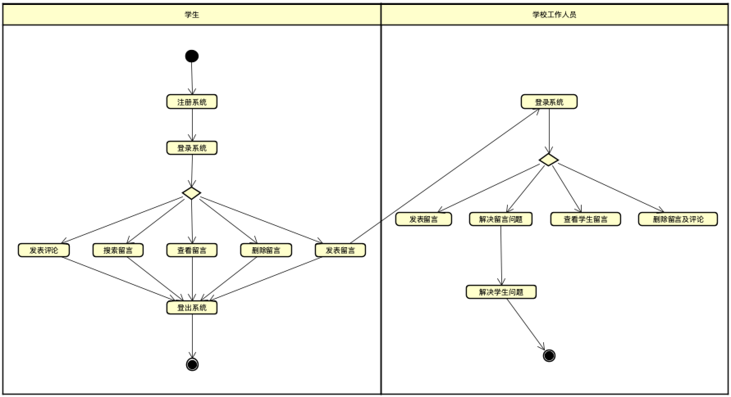
图2.1 学生及工作人员总体业务流程图
管理员的总体业务流程如图3.2所示。
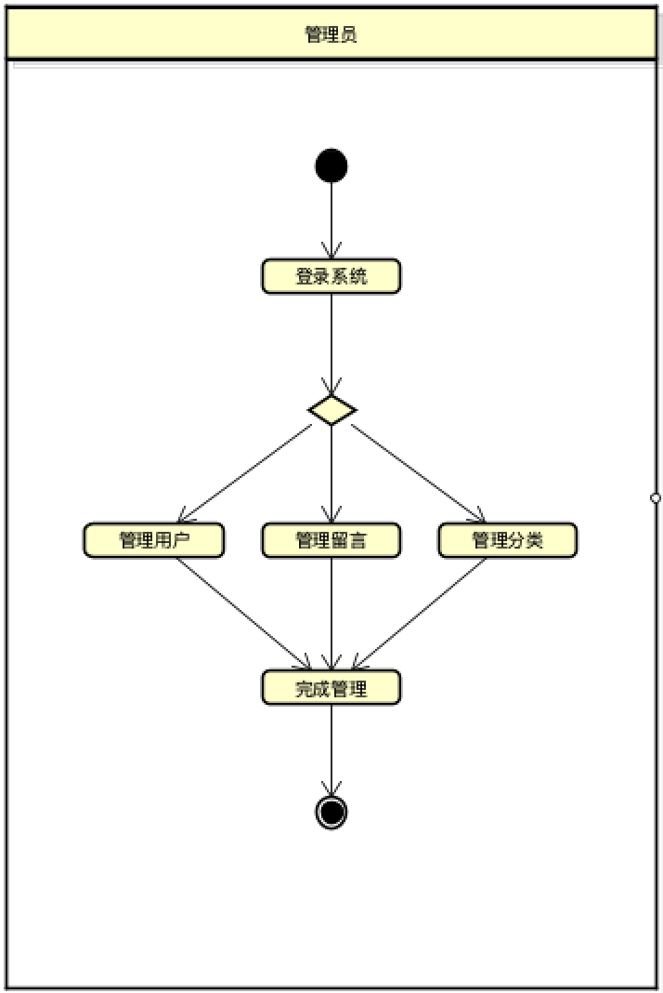
图2.2 管理员总体业务流程图

2.1.2 业务对象
本系统大体上有4个业务对象，有文章留言Article，留言分类Category，留言评论Comment，用户User(包括学校工作人员、学生、系统管理员)，用户和三个对象都是一对多的关系，一个用户可以发表多个留言文章，可以在多个留言文章下发表多个评论，可以在多个分类下发表文章。一个分类下可以有多个留言文章，一个留言文章可以拥有多个用户的评论。领域模型如图2.3所示。
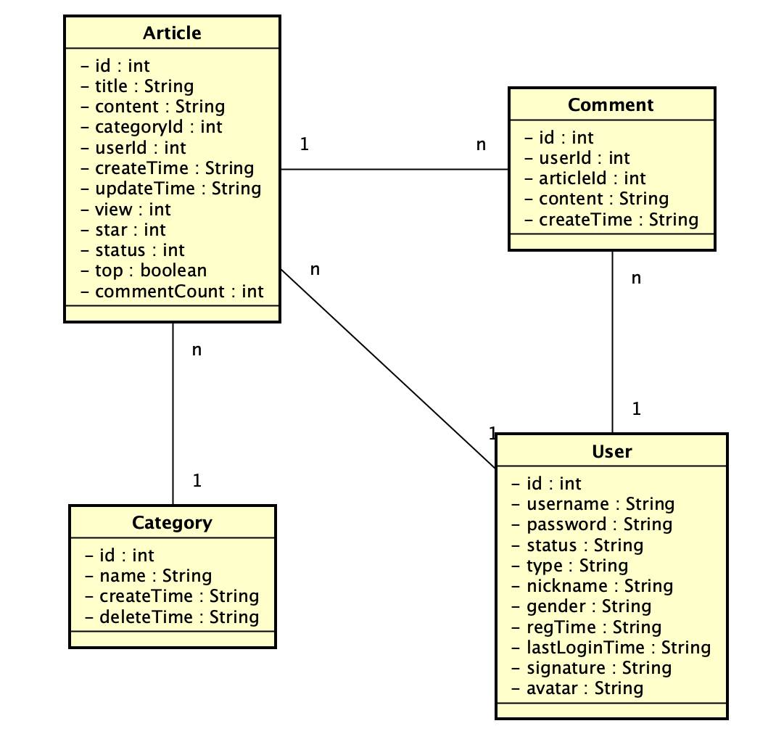
图2.3 领域模型

2.2 功能性需求

2.2.1 用例概述
在图2.4顶层用例图中抽取了一些满足用户的重要的一些基本需求的用例进行详细描述。这些用例可以从系统管理、学生问题解决、师生交流三个方面来保证整个校内问题反馈平台的正常运作。
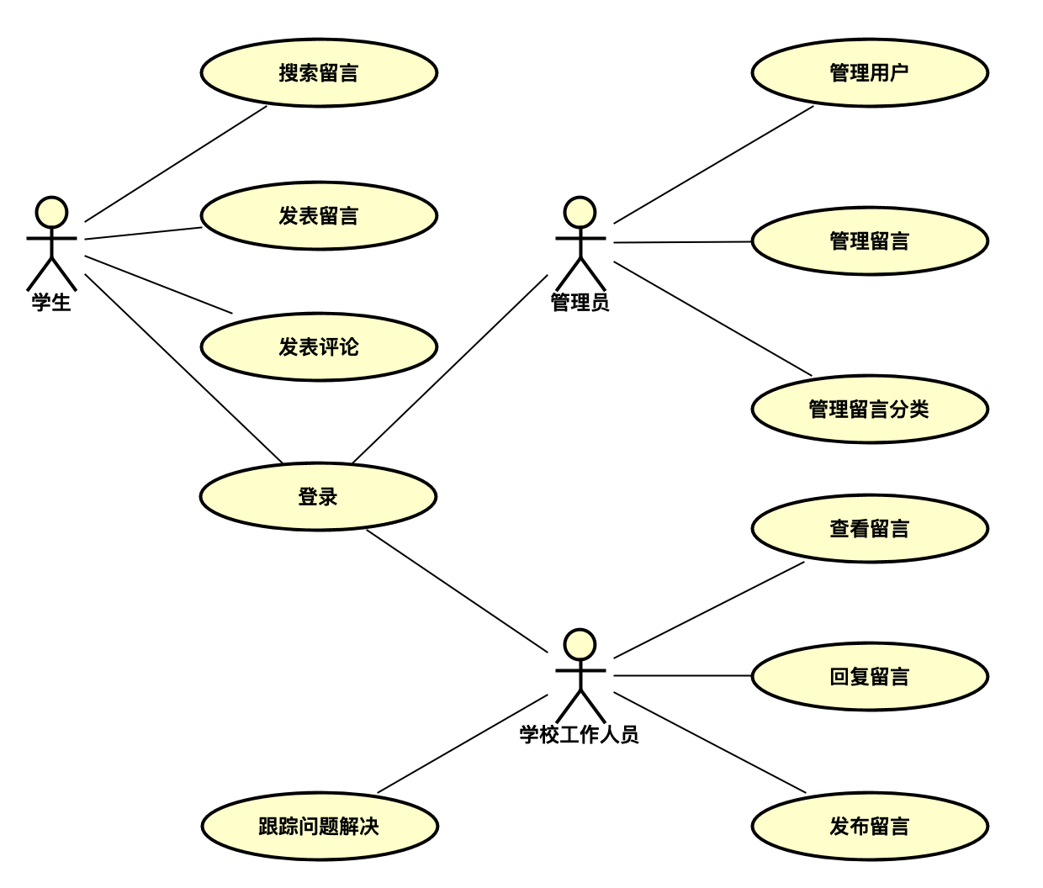
图2.4 高层用例图
用例摘要描述如表3.1所示。
表3.1 用例摘要描述
用例标识（UC） | 用例名称 | 摘要描述
1 | 搜索留言 | 学生可以在平台搜索任何公开的想看到的留言
2 | 发表留言 | 学生可以在平台上自由发表不违反法律法规的留言
3 | 发表评论 | 学生可以在任何一个留言下自由地发表自己的评论
4 | 登录系统 | 使用系统前需要先登录系统
5 | 管理用户 | 管理员可以通过管理后台管理用户
6 | 管理留言 | 管理员可以通过后台管理留言
7 | 管理留言分类 | 管理员可以通过后台管理留言的分类
8 | 查看留言 | 学校工作人员可以查看留言
9 | 回复留言 | 学校工作人员可以回复解决留言
10 | 发布留言 | 学校工作人员也可以发布留言
11 | 跟踪问题解决 | 学校工作人员需要跟踪学生的问题解决

2.2.2 用例描述
（1）发表留言用例
管理图书信息用例描述如表2.1所示。
表2.1 发表留言用例
用例标识 | 2
用例名称 | 发表留言
参与者 | 学生
前置条件 | 已经以学生的身份登录
后置条件 | 在平台上显示一条留言文章
用例概述 | 学生可以对于学校的问题发表留言寻求解决
基本事件流 | - 学生登录之后在平台主界面右上角点击发表新帖。  - 学生在发布留言界面选择分类，填写留言标题，填写留言正文。  - 点击立即发布，一篇新的留言被发布到平台上。
备选事件流 | 无

（2）发表评论用例
发表评论用例描述如表2.2所示。
表2.2 发表评论用例
用例标识 | 3
用例名称 | 发表评论
参与者 | 学生
前置条件 | 已经以学生的身份登录
后置条件 | 在留言文章下显示学生自己的评论
用例概述 | 学生可以对于其他同学发表的留言做出自己的评论
基本事件流 | - 学生登录之后可以在平台首页看到其他同学发布的留言文章。  - 随意点进去一篇文章，在该文章页面撰写自己的评论。  - 点击发表评论发表自己的评论。  - 文章下面显示发表的评论。
备选事件流 | 无

（3）管理用户用例
管理员可以在校内信息管理平台后台系统中对用户信息进行增删改查。管理用户用例图如图2.5所示。
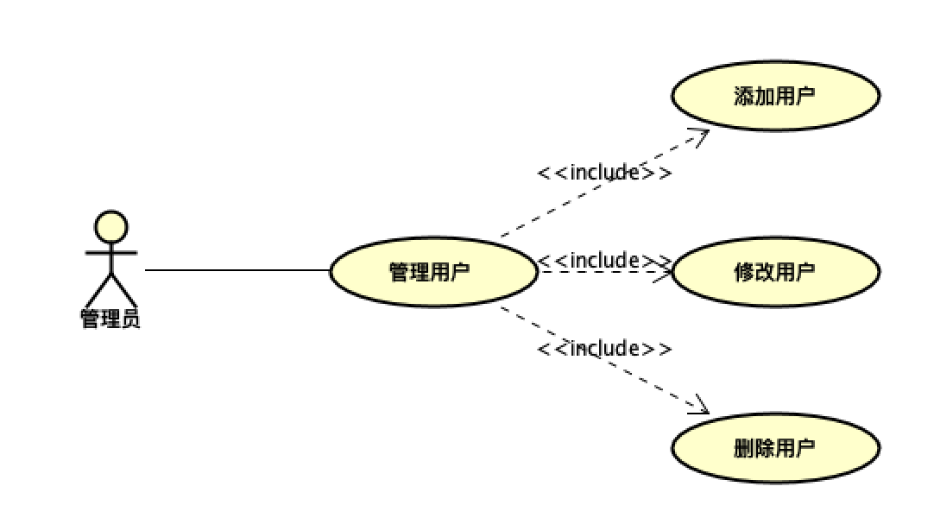
图2.5 管理用户用例图
添加用户用例描述如表2.3所示
表2.3 添加用户用例
用例标识 | 5.1
用例名称 | 添加用户
参与者 | 管理员
前置条件 | 已经以管理员的身份登录系统
后置条件 | 在数据库用户表中添加了一条用户信息
用例概述 | 管理员可以在系统中任意的添加一个新的用户
基本事件流 | - 管理员登录之后可以进入到后台管理页面。  - 进入管理用户界面。  - 点击添加用户  - 输入用户信息进行添加操作。
备选事件流 | 无

修改用户用例描述如表2.4所示
表2.4 添加用户用例
用例标识 | 5.2
用例名称 | 修改用户
参与者 | 管理员
前置条件 | 已经以管理员的身份登录系统
后置条件 | 数据库表中该用户的信息已经成功修改
用例概述 | 管理员可以修改任意一个用户的信息
基本事件流 | - 管理员登录之后可以进入到后台管理页面。  - 进入管理用户界面。  - 任意选择一个用户点击编辑。  - 修改完用户信息之后点击保存。
备选事件流 | 无

删除用户用例描述如表2.5所示
表2.5 删除用户用例
用例标识 | 5.3
用例名称 | 删除用户
参与者 | 管理员
前置条件 | 已经以管理员的身份登录系统
后置条件 | 数据库表中该用户的信息已经成功删除
用例概述 | 管理员可以删除任意一个用户的信息
基本事件流 | - 管理员登录之后进入到后台管理页面。  - 进入管理用户界面。  - 选择自己想要删除的用户。  - 点击删除按钮成功删除用户。
备选事件流 | 无

（3）管理留言用例
管理员可以在校内信息管理平台后台系统中对留言信息进行增删改查。管理留言用例图如图2.6所示。

图2.6 管理留言用例图
添加留言用例描述如表2.6所示
表2.6 添加留言用例
用例标识 | 6.1
用例名称 | 添加留言
参与者 | 管理员
前置条件 | 已经以管理员的身份登录系统
后置条件 | 数据库表中留言的信息已经成功添加
用例概述 | 管理员可以在系统中任意添加留言
基本事件流 | - 管理员登录之后进入到后台管理页面。  - 进入管理留言界面。  - 点击添加留言。  - 填写留言信息之后成功添加留言。
备选事件流 | 无

修改留言用例描述如表2.7所示
表2.7 修改留言用例
用例标识 | 6.2
用例名称 | 修改留言
参与者 | 管理员
前置条件 | 已经以管理员的身份登录系统
后置条件 | 数据库表中留言的信息已经成功被修改
用例概述 | 管理员可以在系统中任意修改留言信息
基本事件流 | - 管理员登录之后进入到后台管理页面。  - 进入管理留言界面。  - 点击编辑留言。  - 将修改后的留言保存完成修改。
备选事件流 | 无

删除留言用例描述如表2.8所示
表2.8 删除留言用例
用例标识 | 6.3
用例名称 | 删除留言
参与者 | 管理员
前置条件 | 已经以管理员的身份登录系统
后置条件 | 数据库表中留言的信息已经成功被删除
用例概述 | 管理员可以在系统中删除任意一条留言信息
基本事件流 | - 管理员登录之后进入到后台管理页面。  - 进入管理留言界面。  - 点击删除留言按钮。  - 系统中的留言信息已经成功被删除。
备选事件流 | 无

（4）跟踪问题解决用例
跟踪问题解决用例描述如表2.9所示。
表2.9 跟踪问题解决用例
用例标识 | 11
用例名称 | 跟踪问题解决
参与者 | 学校工作人员
前置条件 | 已经以工作人员的身份登录系统
后置条件 | 学生的留言问题被工作人员成功解决
用例概述 | 学校工作人员可以对任意一条留言跟进解决
基本事件流 | - 工作人员登录之后看到各种学生留言。  - 点击进入一个留言问题界面。  - 评论该留言并给出解决方式联系方式。  - 学生问题成功被解决并有问题已解决标识。
备选事件流 | 无

2.3 非功能性需求
性能：避免网站崩溃发生，能够快速打开
正确性：业务及逻辑错误不允许出现。
兼容性：可以运行在各个操作系统并且兼容各个主流浏览器
安全性：学生及老师的所有信息完全保密，不准泄露。
并发性：能够承受住全校师生的大流量并发访问。

2.4 运行环境
本项目所需的软件环境：
（1）Java 8
（2）Tomcat 8
（3）MySQL 8.0.16
（4）IntelliJ IDEA 2021
计算机硬件环境配置要求：
（1）系统：Windows 10、Mac OS
（2）内存：512M以上
（3）硬盘：10G以上

第3章 系统设计

3.1 技术路线
说明：给出本软件系统在实现过程中所采用的关键技术。对比较新的技术给予详细的阐述及必要的说明，在可能的情况下给出相应的技术参考资料。可包括：描述硬件、软件开发环境。

3.2 软件体系结构设计

3.2.1 功能结构
根据需求调研结果确定本系统主要包括以下功能模块，如图3.1所示。
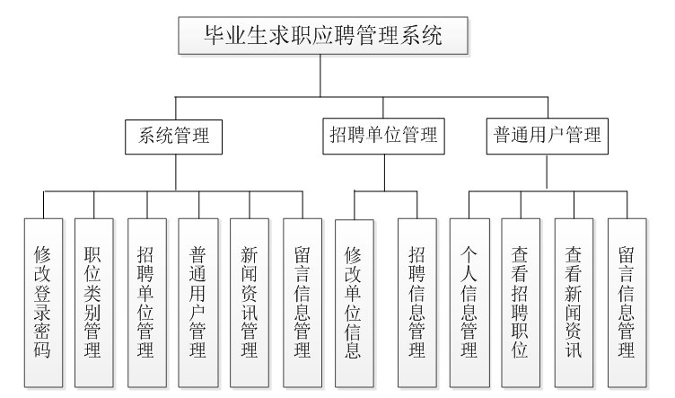
图3.1系统功能结构图

3.2.2 系统架构
说明：给出系统架构图，并对架构搭建的思路及作用进行描述。
【举例】
系统客户端实现为SPA(Simple Page Application)单页面Web应用，基于HTTP协议使用AJAX(Asynchronous JavaScript And XML)请求与服务端交互；页面使用React + Bootstrap + JQuery/Fetch构建组件化页面,使用React组件来拆分界面模块，将可变部分拆分为单独子组件，父组件通过页面逻辑控制，在不同场景使用不同子组件，显示不同逻辑下的用户界面，由于React本身只负责处理UI部分逻辑，并不提供与服务端的通信方案，故使用JQuery的AJAX实现或者目前流行的Fetch来处理与服务端的通信。客户端系统架构图如图3.2所示。
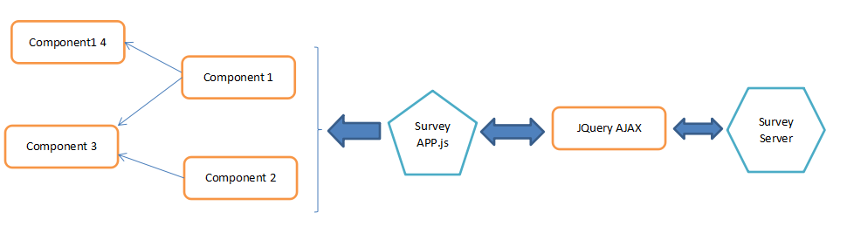
图3.2 客户端系统架构图
服务端分为四层，实现不同职责的划分，控制层负责分发处理客户端请求、身份验证、权限控制、数据类型转换、视图解析、会话管理；业务逻辑层负责处理具体业务逻辑；基础服务层为业务逻辑层提供必要的支持（例如，业务涉及到发送邮件，则由基础服务层提供邮件服务支持）；数据访问层负责业务实体持久化。服务端系统架构图如图3.3所示。
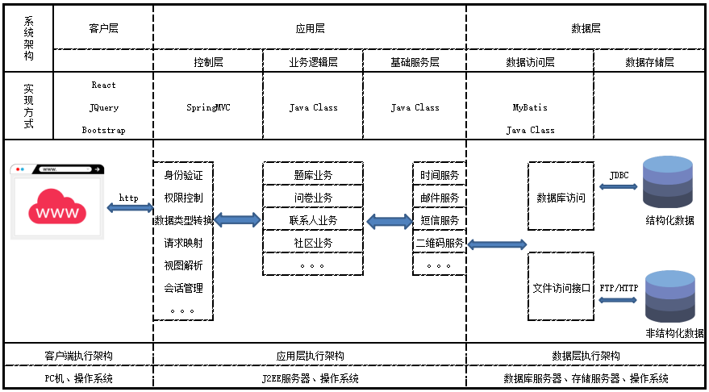
图3.3 服务端系统架构图

3.3 数据库设计
说明：对数据库设计中涉及到的各种项目，如数据项、记录、表、数据库等说明它们的标识符、同义名及有关信息。

3.3.1 概念结构设计
说明：给出概念模型或ER图。
概念模型（ER图）如图3.4所示。
举例：用Visio绘制的ER图：
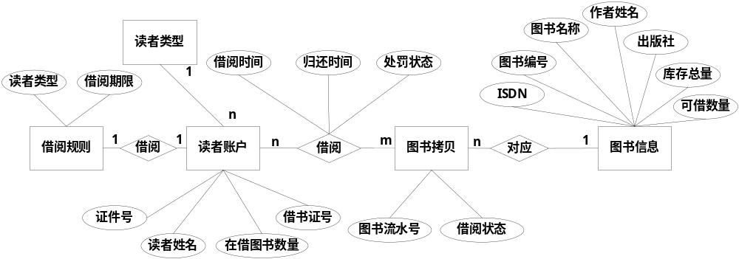
图3.4 ER图
举例：使用PowerDesigner绘制的概念模型：
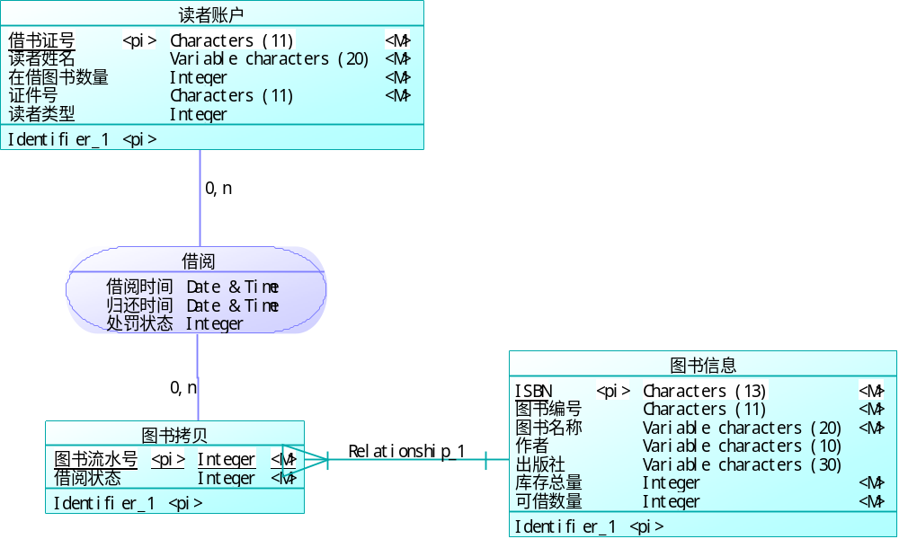
图3.4 概念模型

3.3.2 表的详细设计
举例：
通过对领域对象、业务对象及对象间关联的分析，对本系统的数据库表进行了设计，如表3.1-表3.8所示。本系统数据库管理采用MySQL。
（1）管理员信息表(t_admin)
管理员信息表主要用于保存系统管理员的信息，主要字段包括：管理员ID、登录账号、登录密码。表结构如表3.1所示。
表3.1 管理员信息表（t_admin）
列名 | 数据类型 | 长度 | 允许空 | 是否主键 | 说明
userId | int | 10 | 否 | 是 | 管理员ID
userName | varchar | 12 | 否 | 否 | 登录账号
userPw | varchar | 15 | 否 | 否 | 登录密码
（2）****表(****)
****表主要用于保存****，主要字段包括：**、**、**。表结构如表3.2所示。
表3.2 ****表（****）
列名 | 数据类型 | 长度 | 允许空 | 是否主键 | 说明
（3）。。。。
格式同上

3.4 用例实现
说明：说明通过顺序图描述用例实现的实现方式。

3.4.1 创建问卷用例实现
创建问卷用例的实现顺序图如图3.5所示。
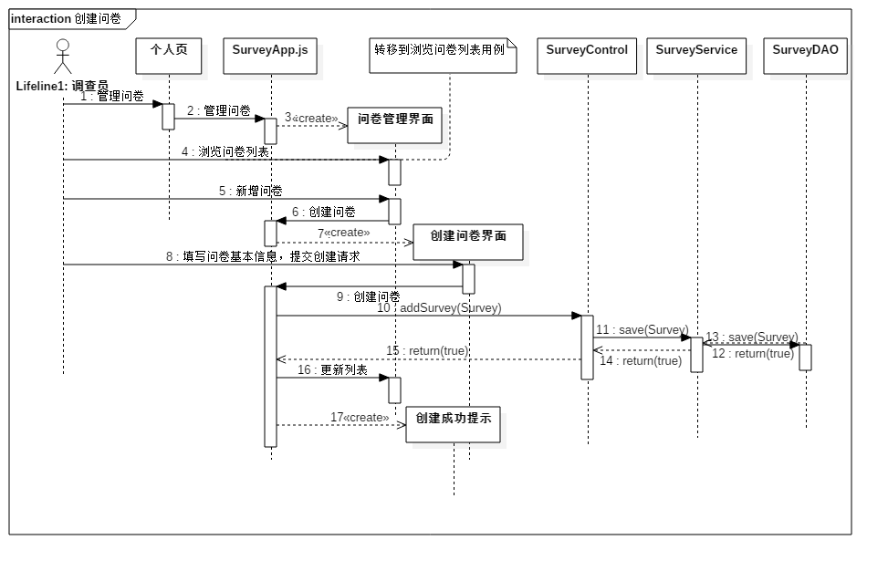
图3.5创建问卷用例顺序图

3.4.2 **用例实现
说明：格式同上。

3.5 对象设计

3.5.1模块设计
本系统由多模块构成，usl模块负责请求接入，domain模块存放业务实体，bll和dal模块存放业务处理对象接口，bllImpl和dalImpl模块存放接口层实现，usl模块依赖bll模块接口，bll模块依赖于dal模块接口，运行时由容器负责匹配、注入接口的具体实现，各模块间依赖关系如图3.6所示。
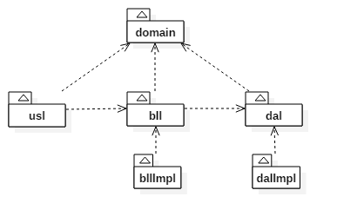
图3.6模块依赖关系图

3.5.2业务实体类的设计
业务实体包括问卷系统所有业务中涉及到的独立实体，业务实体设计及各个业务实体之间的关系如图3.7所示。
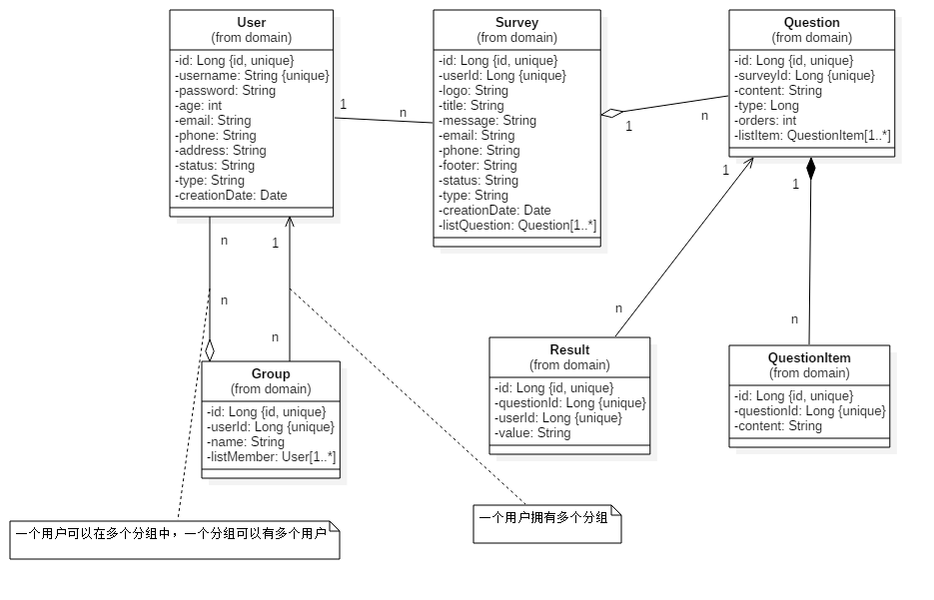
图3.7业务实体及实体间关系图

3.5.3业务处理类的设计
（1）问卷业务类的设计
系统中所有业务实体间业务关系由业务对象负责维护，问卷业务对象设计及各个业务对象之间的关系如图3.8所示。
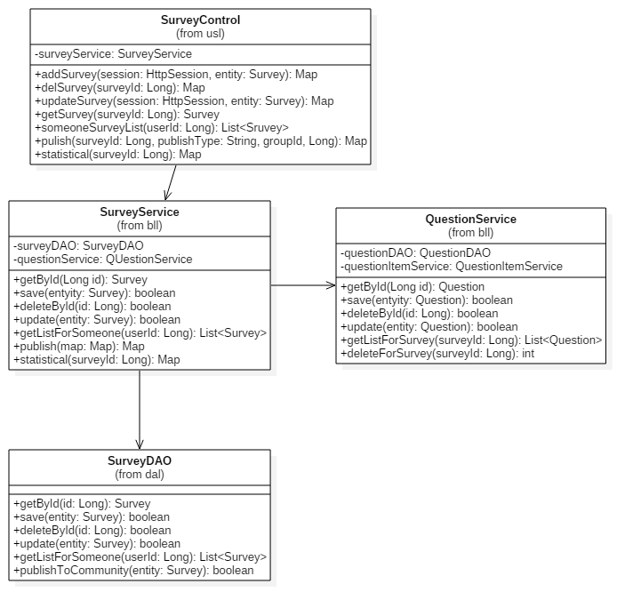
图3.8问卷业务对象关系图
（2）问题业务类的设计
问题业务对象设计及各个业务对象之间的关系如图3.9所示。
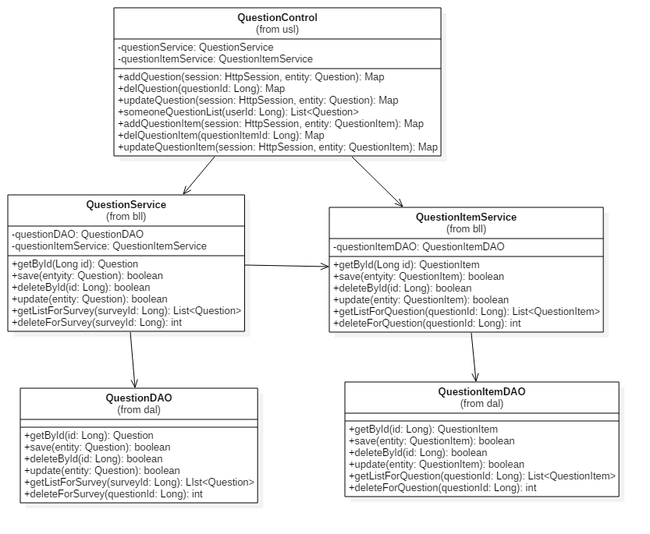
图3.9问题业务对象关系图

3.5.4类的描述
（1）domain包中类的描述
domain包中类的描述如表3.9所示。
表3.9 domain包中类的描述
类名 | 属性/方法 | 描述
Survey | Long id | 问卷编号
Survey | Long userId | 问卷关联的用户编号
Survey | String title | 问卷标题
Survey | String message | 对问卷的描述
Survey | String email | 调查者的邮箱
Survey | String phone | 调查者的电话
Survey | String footer | 问卷的结束语
Survey | String status | 问卷的状态：编辑/发布
Survey | String type | 问卷类型
Survey | Date creationDate | 问卷创建时间
Survey | List<Question> listQuestion | 问卷包含的问题列表
说明：如果此表一页排不下将表分成两页，则下页的表排成如下格式。
续表3.9 domain包中类的描述
类名 | 属性/方法 | 描述
Question | Long id | 问题编号
Question | Long surveyId | 问题所属问卷编号
Question | String content | 问题描述
Question | Long type | 问题类型
Question | Int orders | 问卷中问题排序编号
Question | List<QuestionItem> listItem | 问题选项列表
QuestionItem | Long id | 问题选项编号
QuestionItem | Long questionId | 选项所属问题编号
QuestionItem | String content | 选项描述
Result | Long id | 问题结果编号
Result | Long questionId | 结果所属问题编号
Result | Long userId | 回答问题的用户编号（非注册用户则为空）
Result | String value | 回答的结果
Group | Long id | 分组编号
Group | Long userId | 分组所属用户编号
Group | String name | 分组名称
Group | List<User> listMember | 分组内所有联系人列表
User | Long id | 用户编号
User | String username | 登录用户名
User | String password | 用户登录密码
User | Int age | 用户年龄
User | String email | 用户邮箱
User | String phone | 用户电话
User | String address | 用户住址
User | String status | 用户状态:可用/不可用
User | String type | 用户类型
User | Date creationDate | 创建时间
（2）usl包中类的描述
usl包中类的描述如表3.10所示。
表3.10 usl包中类的描述
类名 | 属性/方法 | 描述
SurveyControl | addSurvey(session:HttpSession, entity:Survey): Map | 新增问卷请求处理
SurveyControl | delSurvey(in surveyId:Long): Map | 删除问卷请求处理
SurveyControl | updateSurvey(session:HttpSession, entity:Survey): Map | 更新问卷基本信息请求处理
SurveyControl | getSurvey(surveyId:Long): Survey | 获取问卷详细信息请求处理
SurveyControl | someoneSurveyList(userId:Long): List<Sruvey> | 获取用户问卷列表请求处理
SurveyControl | pulish(surveyId:Long,publishType:String,groupId:Long): Map | 发布问卷请求处理
SurveyControl | statistical(surveyId:Long): Map | 统计问卷请求处理

续表3.10 usl包中类的描述
类名 | 属性/方法 | 描述
QuestionControl | addQuestion(session:HttpSession, entity:Question): Map | 添加问题请求处理
QuestionControl | delQuestion(questionId:Long): Map | 删除问题请求处理
QuestionControl | updateQuestion(session:HttpSession,entity:Question): Map | 更新问题请求处理
QuestionControl | someoneQuestionList(userId:Long): List<Question> | 获取该用户所有问题请求处理
QuestionControl | addQuestionItem(session:HttpSession,entity:QuestionItem): Map | 添加问题选项请求处理
QuestionControl | delQuestionItem(questionItemId:Long): Map | 删除问题选项请求处理
QuestionControl | updateQuestionItem(session:HttpSession,entity:QuestionItem): Map | 更新问题选项请求处理
（3）bll包中类的描述
格式同上。

第4章 系统实现

4.1 核心功能实现
说明：描述核心业务用例的实现，说明从前台到后台整体的实现方案。用文字+实现效果+代码的方式，把每一层之间的相互调用，使用什么样的关键代码做以解释。

4.2 关键技术难点与解决方案
说明：如需要嵌入代码，其格式如下（嵌入代码量不要连续超过一页）：
int shmctl (int shmid,int cmd,struct shmid_ds *buf)
第1行段前0.5行，行首缩进2个汉字，其后各行段前段后各0行，多倍行距1.25，Times New Roman ，五号，中文字体为宋体五号，不加粗，排版尽量美观。
不能出现在每章的结尾处。
{ …
int iResult = 0;
…
while (cmd) {

}
return iResult;
}
注意：不要有超过一页的连续代码，如果超过一页，须在代码中插入2-3行以上的文字描述。

4.3 关键算法（可选）

4.4 编码规范（可选）

第5章 系统测试
说明：这里需要文字描述测试计划，可以包含各阶段使用到的测试策略、测试环境的搭建等。
举例：
票务管理系统的测试本着及早接入的原则，因此早在需求阶段测试人员就对需求的覆盖度、数据模型的正确性都进行了相应的验证测试，在系统开发过程中进行了单元测试，在集成阶段进行了集成测试，在整个系统开发完成后又针对功能性方面进行了系统测试。由于篇幅的限制，下面主要围绕功能测试用例、性能测试和测试总结三个方面进行说明。

5.1 功能测试
说明：对核心业务进行功能测试。
举例：
本系统对分组模块、问卷模块两个核心模块进行了功能测试，测试设计如下所示。
（1）分组模块功能测试
分组模块测试包括添加联系人，新增分组，添加联系人到分组。分组模块测试用例如表5.1-5.3所示。
表5.1 添加联系人功能测试用例
用例  编号 | 测试用例描述 | 操作过程及数据 | 预期结果
addCon_01 | 正确填写联系人信息 | 按照系统要求填写联系人名称，年龄，邮箱，电话，地址等信息点击“确定” | 系统提示添加成功
addCon_02 | 年龄不超过正常范围 | 输入的年龄大于100，其余选项正常填写 | 系统提示联系人年龄有误
addCon_03 | 年龄不小于正常范围 | 输入的年龄小于10，其余选项正常填写 | 系统提示联系人年龄有误
addCon_04 | 必填项填写不完全 | 用户没有填写完全系统要求的必须信息 | 系统会根据实际情况提示用户哪项没有填写
addCon_05 | 重新填写联系人信息 | 点击“重置” | 页面回到初始状态

表5.2 新增分组功能测试用例
用例  编号 | 测试用例描述 | 操作过程及数据 | 预期结果
addGrp_01 | 正确填写分组名称 | 按照系统要求分组名称点击“确定” | 系统提示添加成功
addGrp_02 | 分组名称重复 | 输入已存在分组名称 | 系统在输入分组名称后添加递增数字
addGrp_03 | 分组名超过指定长度 | 输入名称长度超过20字 | 系统会提示分组名称长度不合法
addGrp_04 | 分组名长度为0 | 输入名称长度为0 | 系统会提示分组名称长度不合法
表5.3 添加联系人到分组功能测试用例
用例编号 | 测试用例描述 | 操作过程及数据 | 预期结果
instGrp_01 | 正确添加联系人到指定分组 | 在默认联系人列表中选择联系人，点击移动到分组，选择分组，提交请求 | 系统提示添加成功
instGrp_02 | 联系人已存在于该分组 | 在默认联系人列表中选择联系人，点击移动到分组，选择分组，提交请求 | 系统提示该分组已存在此联系人
（2）问卷模块功能测试
问卷模块测试包括新建问卷，修改问卷基本信息，添加问题，修改问题，添加问题选项，修改问题选项。测试用例设计如表5.4-5.8所示。
格式同上。

5.2 非功能测试
以下测试根据自己项目实际情况选择：
举例：
兼容性测试用例如表5.9、表5.10所示。
表5.9 手机型号兼容性测试用例
测试用例名称 | 测试手机型号
兼容性_001 | 华为 Mate 9
兼容性_002 | 华为 Mate 10
兼容性_003 | 小米 6
表5.10 浏览器兼容性测试用例
测试用例名称 | 浏览器版本
兼容性_001 | IE 10
兼容性_002 | Chrome 62.0.3202.94
兼容性_003 | Firefox 57.0.0.6525

性能测试用例如表5.11所示。
表5.11 兼容性测试用例
场景 | 并发数量 | 测试点
登录 | 500 | 登录的响应时间
登录 | 1000 | 登录的响应时间
登录 | 2300 | 登录的响应时间
登录 | 2400 | 登录的响应时间
查找课程 | 500 | 查找的响应时间
查找课程 | 1000 | 查找的响应时间
查找课程 | 2300 | 查找的响应时间
查找课程 | 2400 | 查找的响应时间
选课 | 500 | 500人集合选课的负载情况
选课 | 1000 | 1000人集合选课的负载情况

5.3 测试总结
说明：对测试过程中运行的测试用例、发现的缺陷等进行统计。并针对出现的现象进行分析和总结。同时说明经过测试并修改缺陷后系统现在的质量如何。大致可以从如下几个方面进行考虑：
测试用例对功能性及非功能性的测试点的覆盖。例如测试用例一共***个，其中功能性用例***个，性能用例***个，兼容性用例***个，后台***个，可用性）***个等，并对核心测试用例进行展示，具体格式参考下面的范例。
举例：
测试用例共设计了***个，执行了***个，通过***个，其他状态的个多少个，执行过程消耗时间的或有波折的要特别说明，并说明原因，以充分体现测试设计和执行的工作量。
测过程试中一共发现缺陷***个，都是哪些方面的缺陷，现在缺陷的状态如何等，可以辅以各种分析图表来展示。

第6章 结论与展望
说明：总结本项目的优缺点并做出改进计划。给出运行与维护、运营方面的计划。
注意：本章是对项目的总结，而不是个人毕设体会，一定不要写成个人体会！

参考文献
参考文献总体样本，此处文献在正文中需引用，使用上标引用（如文献[1]见论文正文第1页）：
[1] 张炯．Unix网络编程实用技术与实例分析[M]，清华大学出版社，2002，33-50．
[2] 徐千祥．Linux C函数库参考手册[M]，中国青年出版社，2002，55-67．
[3] 张青等．Oracle9i中文版基础教程[M]，清华大学出版社，2003，105-130．
[4] 软件设计模式[EB/OL]，www.itisedu.com/软件设计模式.htm，2004．
[5] 许育诚．软件测试与质量管理[D]，海事大学，2004．
[6] 景新梅．软件产业原动力[J]，中国计算机报，2005，45(7)，32-33．
[7] 赵克佳，赵慧．UNIX程序设计教程[M]，清华大学出版社，2001，78-89．
[8] 陈绍英，戴金龙．软件测试案例分析[J]，测试员，2005，32(8)，23-25．
[9] Wendy Boggs，Michael Boggs．UML与Rational Rose 2002从入门到精通[M]，电子工业出版社，2002，90-101．
[10] Sun Microsystems.Inc. JavaTM 2 SDK, Standard Edition Documentation Version 1.4.1 [EB/OL]，Sun Microsystems.Inc，2002．

注意：参考文献不少于10篇，学术期刊（[J]类期刊）不少于7篇，至少有1篇外文文献，以近三年（2019年或以后）的参考文献为主。

致 谢
说明：在致谢中，主要表达对导师和其他相关人员的感谢之意以及结合整体的大学学习，对整个毕业设计（论文）进行总体性、概括性总结，表达出设计（论文）的思路、学习收获、对未来进一步学习的设想。对此，仍要实事求是，过分的颂扬反而会带来消极影响。有企业导师的同学在致谢里要体现对企业导师的致谢。
举例：
在整个毕业设计的各个阶段我都得到了xxx老师、xxx老师和xxx高级工程师的悉心指导和耐心帮助。
（以下略）

大连东软信息学院
毕业设计（论文）原创承诺书
1、本人承诺：所提交的毕业设计（论文）是认真学习理解学校的《毕业设计（论文）工作规范》后，在教师的指导下，独立地完成了任务书中规定的内容，不弄虚作假，不抄袭别人的工作内容。
2、本人在毕业设计（论文）中引用他人的观点和研究成果，均在文中加以注释或以参考文献形式列出，对本文的研究工作做出重要贡献的个人和集体均已在文中注明。
3、在毕业设计（论文）中对侵犯任何方面知识产权的行为，由本人承担相应的法律责任。
4、本人完全了解学校关于保存、使用毕业设计（论文）的规定，即：按照学校要求提交论文和相关材料的印刷本和电子版本；同意学校保留毕业设计（论文）的复印件和电子版本，允许被查阅和借阅；学校可以采用影印、缩印或其他复制手段保存毕业设计（论文），可以公布其中的全部或部分内容。
5、本人完全了解《毕业（设计）论文工作规范》关于“学生毕业设计（论文）出现购买、他人代写、或者抄袭、剽窃等作假情形的，取消其学位申请资格；已经获得学位的，依法撤销其学位。取消学位申请资格或者撤销学位者，从处理决定之日起3年内，学校不再接受学生学位申请”的规定内容。
6、本人完全了解《学生手册》中关于在“毕业设计（论文）等环节中被认定抄袭他人成果者”不授予学士学位，并且“毕业学年因违纪受处分影响学位的学生不授予学士学位，并且无学士学位申请资格”的规定内容。
以上承诺的法律结果、不能正常毕业及其他不可预见的后果由学生本人承担！

学生本人签字：

年 月 日

